Chapter 1

Chapter 2

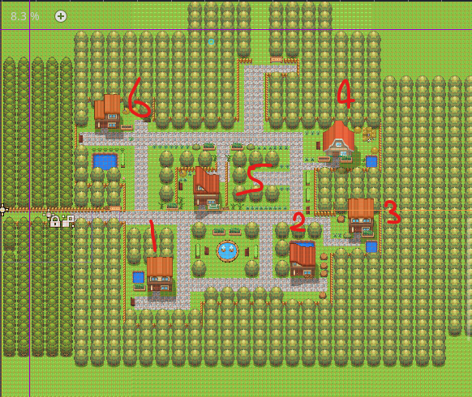

จุด Save

Story

บ้านไฟไหม้ทุกหลัง

Chapter2 เรื่อง สมการและการแก้สมการ

**สิ่งที่ต้องการ**

1. ข้อความ Dialogbox
2. Aset ไฟ
3. จุด Save
4. จุดเปลี่ยนฉาก
5. การต่อสู้ หลังที่ 1 – 6
6. Monter เปลวไฟไว้สู้
7. NPC คุย Dialogbox Talk ต้องพูดคุยได้ผ่าน Dialogbox

การต่อสู้ จะเดินมาที่บ้าน มี **Dialogbox**  ขึ่นมา พูดคุย